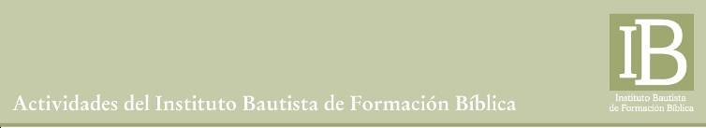

Estas son las materias que dictará el IB en el segundo semestre de 2012 en la sede de zona oeste del Gran Buenos Aires.
Iglesia de Ramos Mejía , Espora 32

Le invitamos a que se inscriba a partir del 25 de junio y hasta el 13 de julio

Segundo Semestre

HISTORIA DEL CRISTIANISMO II

Profesor Pastor Carlos Amigó
Jueves 19 y 26 de julio
Jueves 2, 9, 16 y 23 de agosto
De 20 a 22hs.

ECLESIOLOGÍA

Profesor Pastor Carlos Bollatti
Jueves 4, 11, 18 y 25 de octubre
Jueves 1 y 8 de noviembre

El costo de cada materia es de $120
Cursando las dos el costo es de $200.

